Färger i bokningslistan

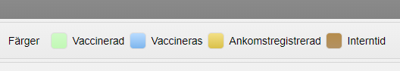
Den bruna färgen för ”Interntid” är inte aktuell för bokningsflödet som används.

1. När en bokning görs, oavsett om den görs internt från MVJ eller från webbokningen, blir den rosa:
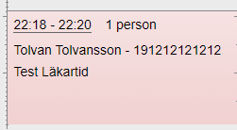

2. När en person kommer för att vaccinera och man väljer valet ”Ankomstregistrera” blir kortet gult:
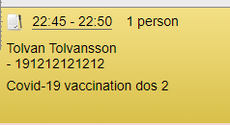

3. Vid påbörjad vaccination genom att välja ”Starta vaccination” blir kortet blått, tex när man ordinerar:
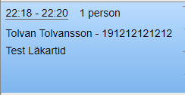
(Om man ankomstregistrerar en person efter att man startat vaccination kommer den blå färgen INTE att ändras till gul.)

4. När man väljer ”Slutför vaccination” blir kortet grönt
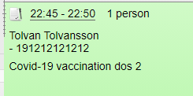

Kriteriet för att en bokning ska bli grön är att ett vaccinations-id kopplas till alla personer som finns på bokningen. I vissa fall har vi sett att kopplingen inte har gått igenom trots att allt i databasen pekat på att bokningarna ser ”korrekt” ut och borde ha blivit gröna. Vi önskar därför få in ärenden som gärna steg för steg beskriver hur man har gjort när färgerna inte uppvisas enligt förväntan så att vi kan felsöka och rätta eventuell bugg.

OBS! Reglerna för färgändring gäller en specifik bokning. En person/kund kan ha flera bokningar på olika datum. Det blir då viktigt att man arbetar med Kunden på dagens datum som man avser vaccinera. Om man öppnar en bokning för personen på en annan dag än dagens datum kommer inte färgerna på dagens bokning att följa färgreglerna.

